**日期：2024年4月13日**

**时间：14：00-16：00**

**地点：c13 四楼阿里巴巴会议室**

**与会人员：胡文杰、陈文懿、曾庆哲、魏嘉琪、王思博、王雪峰**

**主讲人：胡文杰**

**记录人：曾庆哲**

## 主题1：个人软件分享

1. 游戏：异常

价格：18元

游戏内容：通过提前编写代码，操纵角色动作完成通关

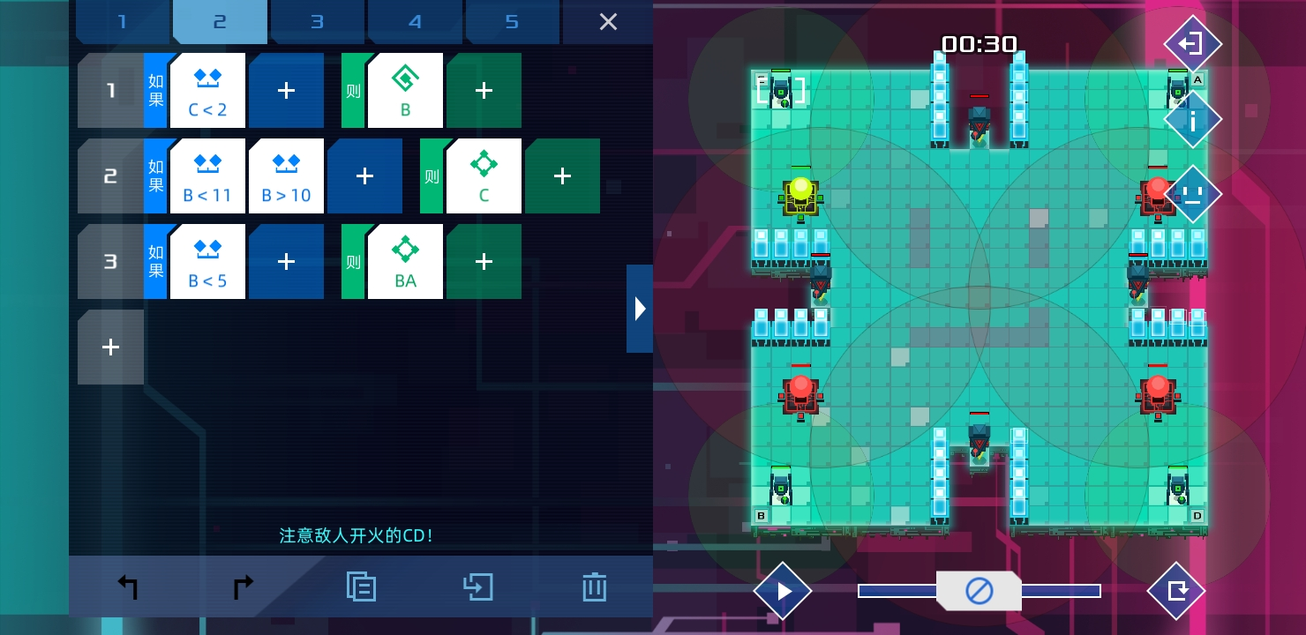

游戏作用：可训练玩家的思维能力和基本伪代码编写能力

注：具有一定的启蒙作用，适用于初学者。

1. 游戏：Human Resource Machine

价格：58元

游戏内容：通过编写并调试代码完成规定任务

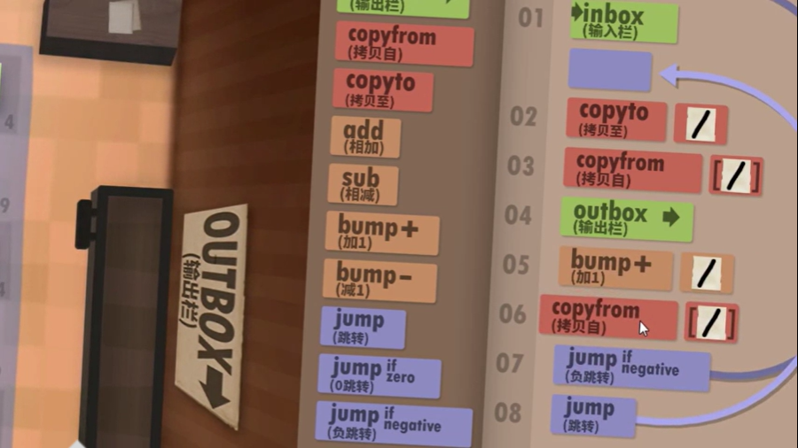

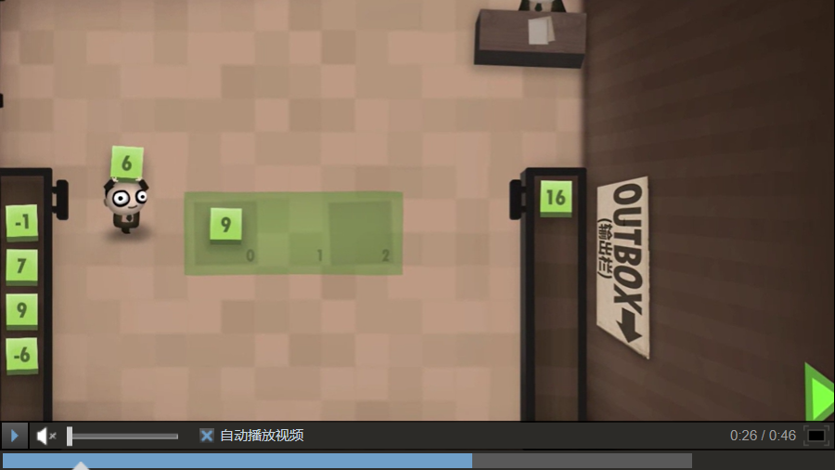

游戏作用：可训练程序员编程能力，且难度适中有一定的练手作用

扩展：第二部7 Billion Humans

内容：与第一部类似但是有一定的扩展且更复杂

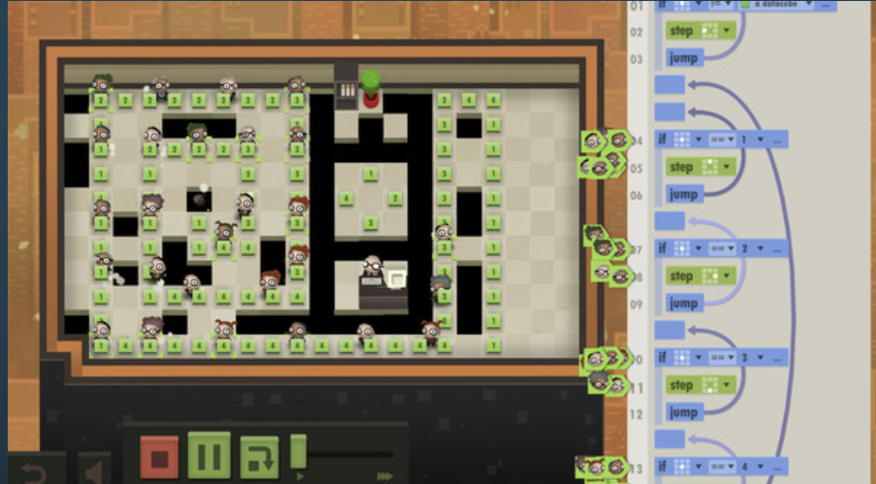

注：具有一定的可玩性，不过有点贵

3、工具：双拼打字法

效果：汉语拼音的编码方案

优点：比全拼打字法更快，比五笔打字法更简单

缺点：具有一定的学习成本

使用方法：输入汉字时只需输入一个代表声母的字母，一个代表韵母的字母，就可以打出任意一个中文文字。

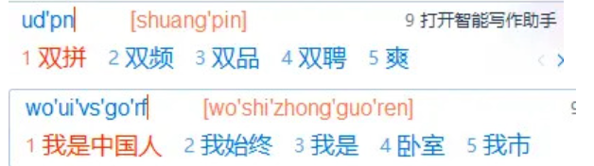

注：具有一定的便捷性，但是学习成本较高，适用于刚开始学打字的人群。

4、公众号：正面连接

推荐理由：里面的文章具有一定的现实意义值得阅读和思考。

* 经典文章：

[和衡水中学在一起的2557天 (qq.com)](https://mp.weixin.qq.com/s/xJw7gmhw9PjUA7xbVoUTQA" \t "E:/%E5%BE%AE%E4%BF%A1/%E5%BE%AE%E4%BF%A1%E6%B6%88%E6%81%AF%E6%96%87%E4%BB%B6/WeChat%20Files/wxid_p7nf0fpk87ad22/FileStorage/File/2024-04/_blank)

[两个世界：父亲与自杀的少年 (qq.com)](https://mp.weixin.qq.com/s/z_2WMTbUq-98gF3pbjmNNw" \t "E:/%E5%BE%AE%E4%BF%A1/%E5%BE%AE%E4%BF%A1%E6%B6%88%E6%81%AF%E6%96%87%E4%BB%B6/WeChat%20Files/wxid_p7nf0fpk87ad22/FileStorage/File/2024-04/_blank)

[我的朋友庞麦郎 (qq.com)](https://mp.weixin.qq.com/s/nFAhtLprPfJNSsglLEAGrA" \t "E:/%E5%BE%AE%E4%BF%A1/%E5%BE%AE%E4%BF%A1%E6%B6%88%E6%81%AF%E6%96%87%E4%BB%B6/WeChat%20Files/wxid_p7nf0fpk87ad22/FileStorage/File/2024-04/_blank)

[40%：“毫不重要”的中职世界 (qq.com)](https://mp.weixin.qq.com/s/KyBLn5XX0-8iM8hRHZKmGg" \t "E:/%E5%BE%AE%E4%BF%A1/%E5%BE%AE%E4%BF%A1%E6%B6%88%E6%81%AF%E6%96%87%E4%BB%B6/WeChat%20Files/wxid_p7nf0fpk87ad22/FileStorage/File/2024-04/_blank)

[最好的中学，最后的改革 (qq.com)](https://mp.weixin.qq.com/s/X_UwmbvsHe7oKd7P8qZHTw" \t "E:/%E5%BE%AE%E4%BF%A1/%E5%BE%AE%E4%BF%A1%E6%B6%88%E6%81%AF%E6%96%87%E4%BB%B6/WeChat%20Files/wxid_p7nf0fpk87ad22/FileStorage/File/2024-04/_blank)

[她在MU5735上，她也是我的姐妹 (qq.com)](https://mp.weixin.qq.com/s/ntyQSlE1RqU3QAOmU9Z8ww" \t "E:/%E5%BE%AE%E4%BF%A1/%E5%BE%AE%E4%BF%A1%E6%B6%88%E6%81%AF%E6%96%87%E4%BB%B6/WeChat%20Files/wxid_p7nf0fpk87ad22/FileStorage/File/2024-04/_blank)

[在上海方舱的19个日夜 (qq.com)](https://mp.weixin.qq.com/s/_8EeMYE1eZZKO-qcl97YFg" \t "E:/%E5%BE%AE%E4%BF%A1/%E5%BE%AE%E4%BF%A1%E6%B6%88%E6%81%AF%E6%96%87%E4%BB%B6/WeChat%20Files/wxid_p7nf0fpk87ad22/FileStorage/File/2024-04/_blank)

[中国式摇滚席卷石家庄 (qq.com)](https://mp.weixin.qq.com/s/zIAL__p9FM3qyPw0tuTsxg" \t "E:/%E5%BE%AE%E4%BF%A1/%E5%BE%AE%E4%BF%A1%E6%B6%88%E6%81%AF%E6%96%87%E4%BB%B6/WeChat%20Files/wxid_p7nf0fpk87ad22/FileStorage/File/2024-04/_blank)

注：第一篇文章以第一视角人称，讲述了自己在衡水的生活及到大学后的变化

从宏观上讲：反应了现代中国社会高中教育现状，特别是衡水这种顶级高中学校

从个人来讲：更像是一篇回忆录，记录自己的衡水生活，从中得到的和失去的东西

从新闻学角度：打着衡水的名号更有知名度，且论述点对高中学子具有共鸣度。

从文章角度：按时间顺序讲述，语言平易近人，论述具有逻辑性且个人情绪很容易引发共鸣。

第二篇文章以第三人称视角，以自杀的少年的故事，讲述了在社会快速发展下的两代人的鸿沟。

剩下的文章笔法都类似，都是以平述的方式从人身上反应社会现实。

5、漫画：チ。-地球の運動について-

漫画背景：文艺复兴时期

漫画主题：变革

漫画内容：从地心说到日心说的探索过程，来讲述对真理的推崇和对封建宗教思想的批判。

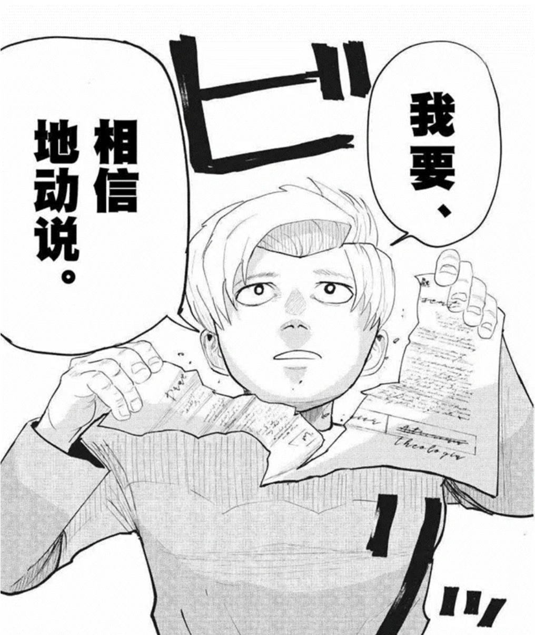

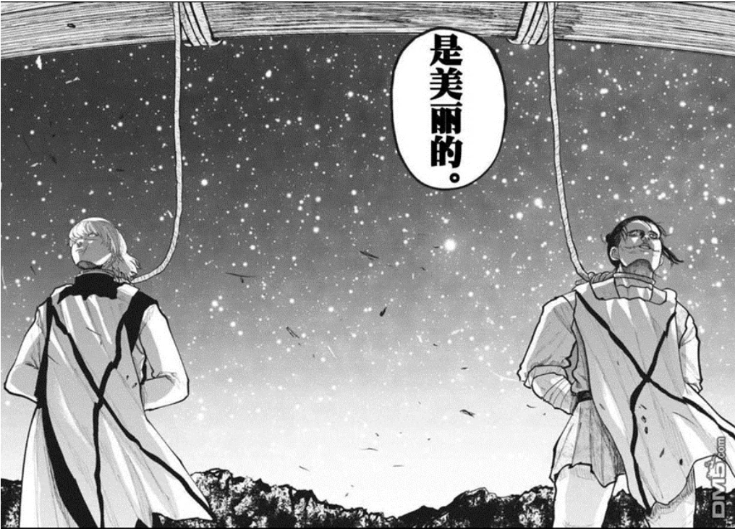

## 主题2：代码讲解

**胡文杰**：代码讲解

自身优势、特点:

1、完成了三字符判断。

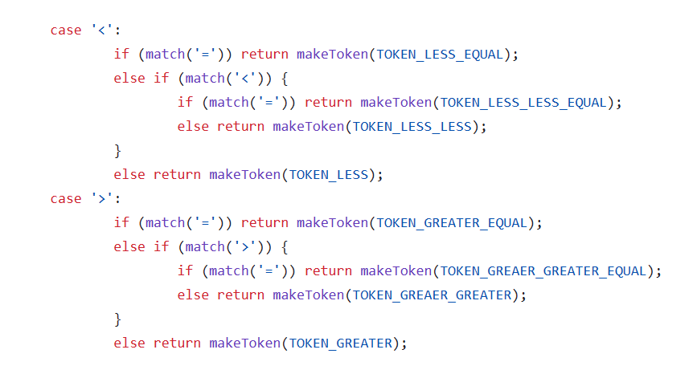

2、在字符串判断中如果”不在同一行依旧会打印字符串中内容

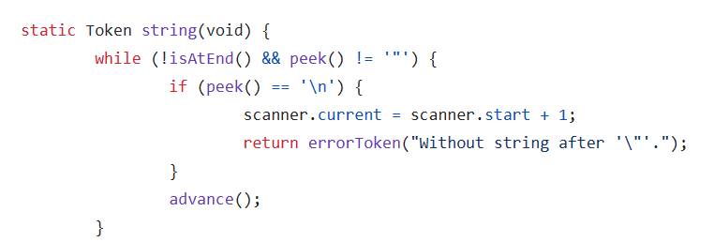

**魏嘉琪**：

代码问题：1、peek(void)加了参数

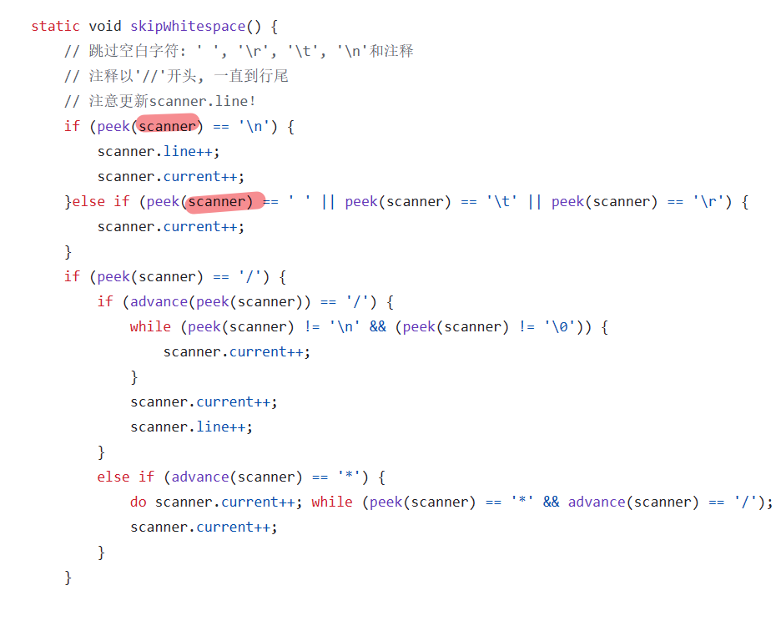

2、Tree树里if判断不够准确如果后面还有字符就不能确定是if

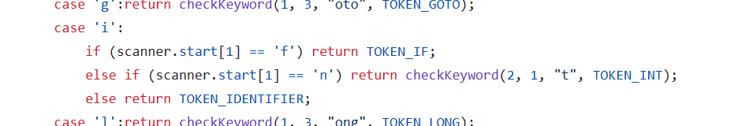

**陈文懿**：对该项目代码进行讲解

词法分析器的设计与实现

通过不同的token（令牌）来分类代码的组成部分（例如函数名，标识符，字符串etc...）

程序提供两种途径的代码分析方式，其中一种可以通过用户向标准输入空间中写入代码，由程序读取分析，另外一种是通过命令行读取代码文件并分析

无论哪种读取方式，程序都会实现代码文本文件写入一个字符数组，通过操作字符数组下标的方式来读取代码的组成部分，分析部分由有限状态机实现

其中程序会跳过空白字符 在读取到第一个非空白字符的时候会进行判断，判断通过peek()函数实现，其用来查看下一个非空白字符的组成，和当前字符数组所指向的字符组合用来判断是否是单字符token，双字符token，或三字符token。

一、概述

词法分析器是编译器中的一个重要组成部分，负责将源代码分解成一系列标记。每个标记代###表源代码中的一个词法单元，例如关键字、标识符、运算符、常量等。词法分析器通常是编译器的第一步。

二、词法分析器的设计与实现

词法分析器的设计基于以下原理：

有限状态机：词法分析器可以视为一个有限状态机，根据当前状态和输入#字符转移到下一个状态，最终确定当前扫描到的标记类型。

三、数据结构

词法分析器的实现包含以下数据结构：

Token结构体：表示一个标记，包括标记类型、起始位置、长度等信息。

typedef struct {

TokenType type;

const char\* start;

int length;

int line;

} Token;

Scanner结构体：表示词法分析器的状态，包括当前标记扫描位置和末尾位置、以及标记长度等信息。

typedef struct {

const char\* start;

const char\* current;

int line;

} Scanner;

四、实现步骤

词法分析器的实现步骤如下：

a) 初始化扫描器：初始化Scanner结构体，设置源代码的起始位置和当前位置。

b) 识别标记：通过循环遍历源代码，根据词法规则逐字符识别标记，并生成对应的Token。

c) 跳过空白字符和注释：在识别标记过程中，跳过空白字符（空格、制表符、换行符等）和注释。

d) 确定标记类型：根据识别出的标记字符串，确定其类型，包括关键字、标识符、运算符、常量等。

e) 生成Token：根据标记类型和位置信息，生成Token，并将其存储起来。

f) 返回Token：返回生成的Token，供语法分析器使用。

**王雪峰**：代码讲解

主要对自己tree树的实现进行了讲解代码如下：

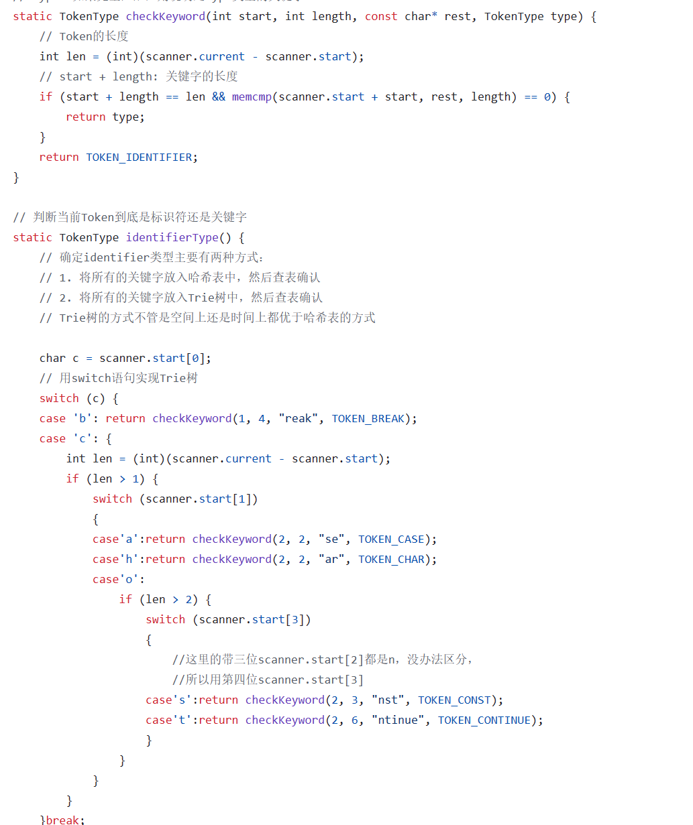

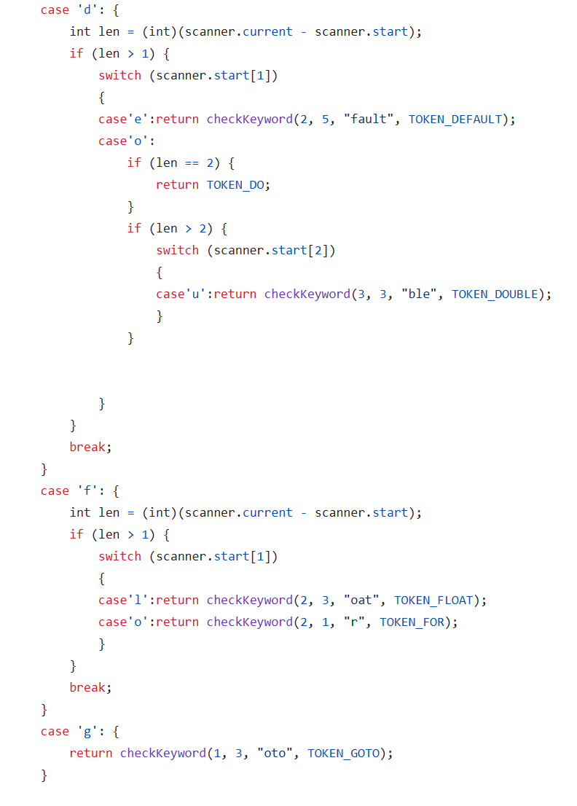

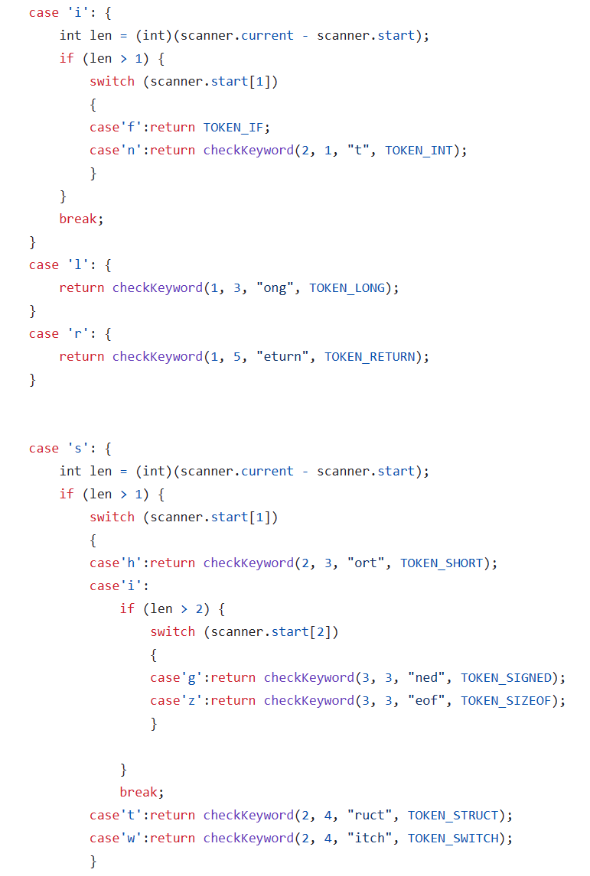

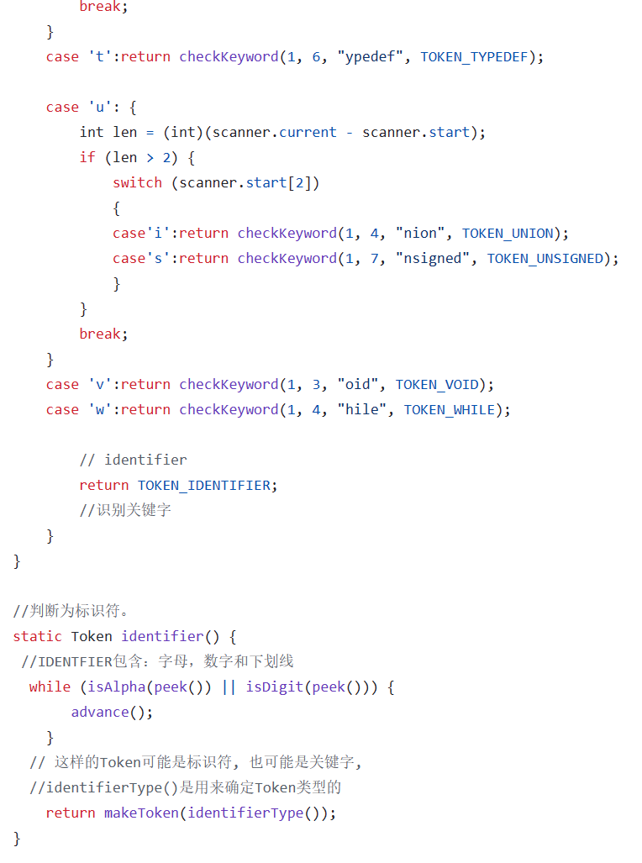

**王思博**：代码讲解

代码特色：在用户界面细节比较好

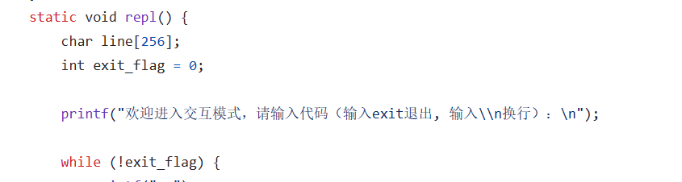

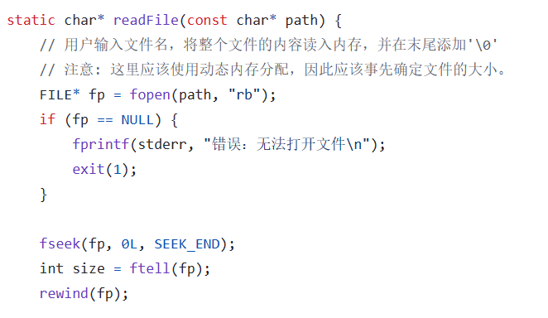

## 主题3：坑边闲聊

**魏嘉琪**：对本周状态复盘：学习状态尚可，记笔记较勤，问题及时提出并解决，作业按时完成且无大碍，缺陷是花生老师没有讲义，导致课前预先方面存在问题。

提出建议：笔记建议课后完成，而不是课上完成。

**王思博**：我们学习的方向是服务器方向，提醒大家提前明确工作方向提前准备。

**陈文懿**：对本周状态复盘：自身记笔记不是为了看是为了防止犯困。自己在思绪断了上课跟不上时，及时切换战略转做算法题，利用晚上时间补进度和复盘。对待小事应该前后文联系认真对待。

**王雪峰**：上课内容挺多，不是很难，都是基础用法原理，应该多复习。